Semente: 721; amostras de dimensão 5, 29 e 88; intervalo: [11, 15].

library("ggplot2")

medias=c()

nvals <- c(n1 <- 5, n2 <- 29, n3 <- 88) #store values of n

#create samples

for(i in nvals)

{

set.seed(721)

for(j in 1:50)

{

amostra <- runif(i, 11, 15) #temporarily storing the sample

medias<-append(medias, mean(amostra)) #adding to the average vector

}

}

#Build Histograms

ggplot() +

geom_histogram(aes(x = medias[1:50], y = ..density..), color = "blue", bins = 12) +

stat_function(fun = dnorm, args = list(mean = 13, sd = 4 / sqrt(12*n1)), col = "black", size = 2) +

labs(title = "Amostra para n = 5", x = "Values", y = "Density")

ggplot() +

geom_histogram(aes(x = medias[51:100], y = ..density..), color = "yellow", bins = 12) +

stat_function(fun = dnorm, args = list(mean = 13, sd = 4 / sqrt(12*n2)), col = "black", size = 2) +

labs(title = "Amostra para n = 29", x = "Values", y = "Density")

ggplot() +

geom_histogram(aes(x = medias[101:150], y = ..density..), color = "red", bins = 12) +

stat_function(fun = dnorm, args = list(mean = 13, sd = 4 / sqrt(12*n3)), col = "black", size = 2) +

labs(title = "Amostra para n = 29", x = "Values", y = "Density")

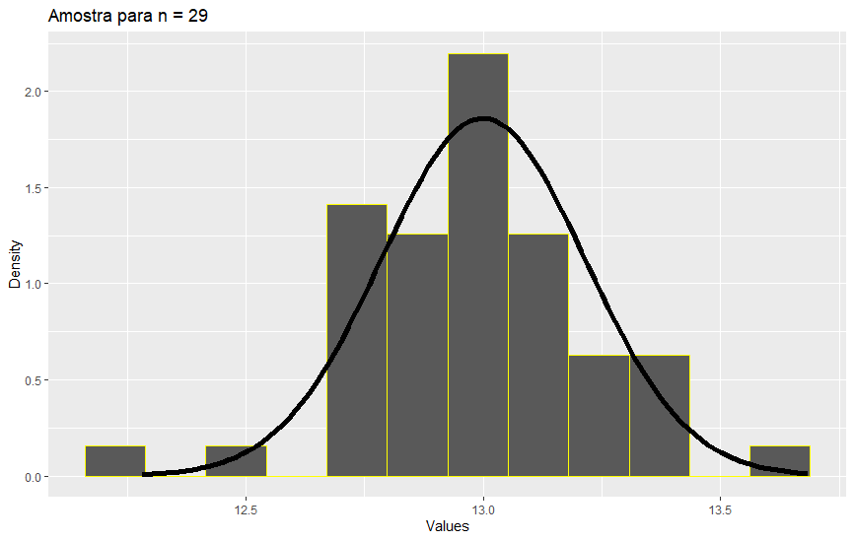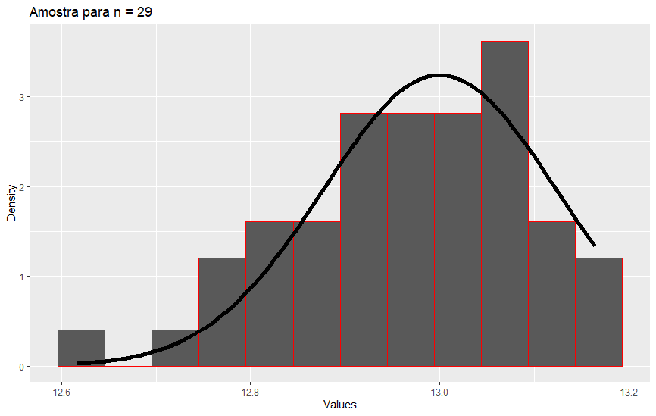

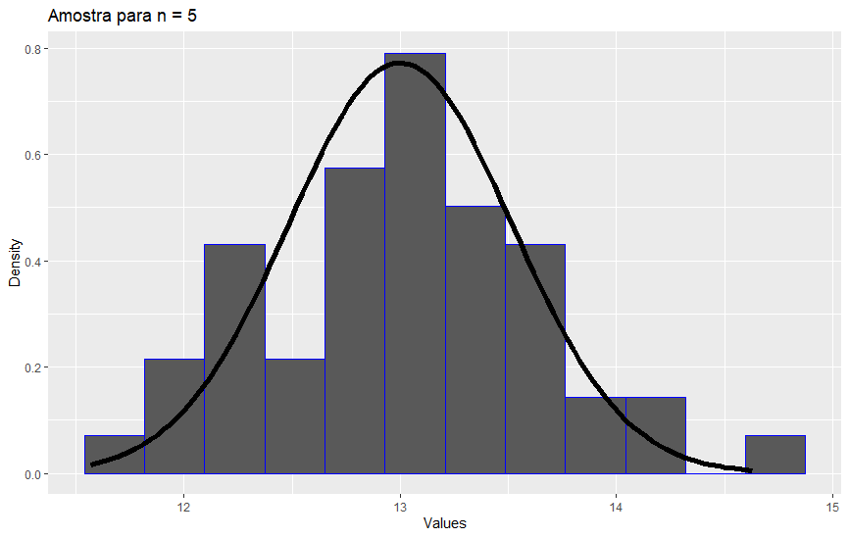

A partir dos gráficos obtidos podemos concluir que uma distribuição uniforme X no intervalo [11, 15] pode ser aproximada por uma distribuição normal de parâmetros µ = (15 + 11)/2 = 13, e σ = sqrt(Var(X)/n) = 4/sqrt(12*n), de acordo com o teorema do limite central definido para a distribuição limite da média, comprovando-o.